

Univerzitet u Novom Sadu
Tehnički fakultet „Mihajlo Pupin“
Zrenjanin

Predmet: Metodologija razvoja softvera

Seminarski rad
Modelovanje sistema-Kafić

Profesor: Studenti:
Prof. dr Glušac Dragana Bojan Merća SI 47/22
Asistent: Luka Ivetić SI 33/22
Blažić Marko Predrag Davidović SI 29/22
David Kiš 45/22
Stefan Despotović 42/22
Veljko Milošev SI 30/22
Smer: IT-Softversko inženjerstvo

Zrenjanin, 2023.

Sadržaj:

Sadržaj: 2
Predmetni cilj 3
Uvod 4
Power Designer i Objektno orijentisana metodologija 5
Opis sistema koji se modeluje 6
Dijagram slučajeva korišćenja 7
Dijagram aktivnosti 12
Dijagram stanja 13
Dijagrami sekvenci 14
Dijagram klasa 19
Dijagram objekata 22
Konceptualni model podataka 23
Logički model podataka 25
Fizički modeli podataka 27
Zaključak 29
Literatura 30

Predmetni cilj

Predmetni cilj predmeta Metodologija razvoja softvera je sticanje znanja o životnom ciklusu softverskog proizvoda i različitim metodologijama, standardima i alatima koji podržavaju životni ciklus softverskog proizvoda u celini ili u nekoj od njegovih faza.
Na predavanjima student se upoznaje sa samim pojmom metodologija razvoja softvera, istorijskim razvojem, životnim ciklusom softverskog proizvoda, modelima razvoja softvera, agilnim metodologijama.
Na vežbama student savladava koncepte metodologije razvoja softvera uz pomoć različitih programa i alata.

Uvod

Cilj seminarskog rada je modelovanje sistema za Kafić uz pomoć programa PowerDesigner.

Power Designer i Objektno orijentisana metodologija

Objektno-orijentisani pristupi kao osnovnu paradigmu imaju iterativno-inkrementalni razvoj. Iterativno-inkrementalni proces razvoja softvera je proces koji obezbeđuje da sistem koji se razvija raste u vremenu iz iteracije u iteraciju.
Objektno-orijentisani razvoj softvera opisuje sistem analogno realnom svetu identifikovanjem ponašanja i osobina objekata kao i relacije među objektima. Omogućuje formiranje biblioteka softverskih komponenti koje projektanti mogu koristiti za razvoj novog softvera.
PowerDesigner predstavlja grafičko okruženje za modelovanje. On sadrži: integrisano modelovanje kroz standardne metodologije, automatsko generisanje koda kroz prilagodljive šablone(SQL, Java, .NET), inženjerske mogućnosti za dokumentovanje i menjanje postojećih sistema, proširivo radno okruženje koje omogućava dodavanje novih pravila, komandi i koncepata u postojeću metodologiju modelovanja i kodiranja.

Opis sistema koji se modeluje

Glavni sistem jeste “Kafić”, a podsistemi ovog sistema su “Šank”, “Kuhinja”, “Parking” i “Magacin”.

Dijagram slučajeva korišćenja

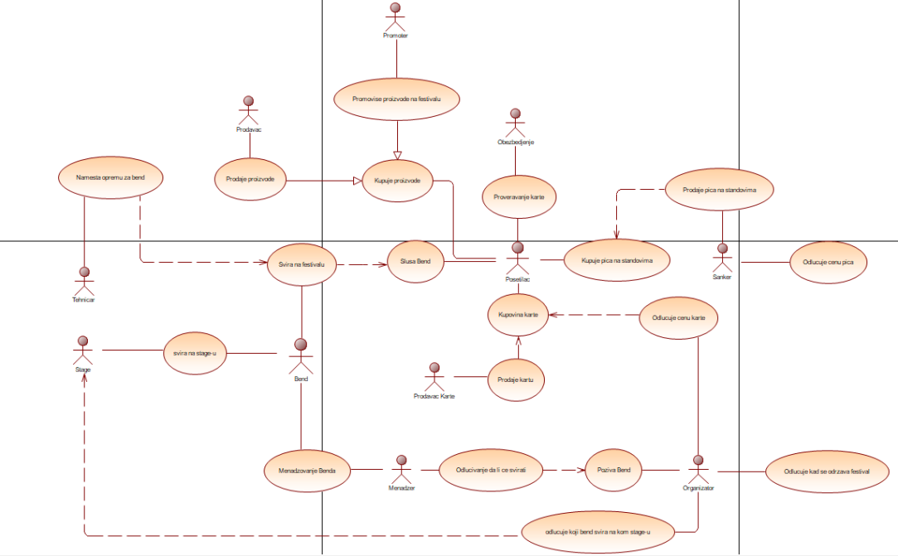
Slika 1. Use Case Diagram glavnog sistema „Festival“

Ovaj glavni sistem može koristiti korisnik “Posetilac”. Posetilac ima pristup uslugama kao što su: Kupovina karata, kupovina proizvoda, kupovina pića i slušanja nastupa benda. Pri kupovini karte Posetilac je kupuje od Prodavca Karte, a kako bi ušao na festival mora da overi kartu kod Obezbeđenja. Posetilac ima mogućnost da kupi piće kod Prodavca Pića, ili proizvod kod Prodavca Proizvoda. Drugo osoblje na festivalu jesu Organizator, Tehničar, Šanker, Menadzer, Promoter i naravno Bend. Organizator organizuje ceo festival, od odlučivanja datuma samog festivala do repertoara istog. Poziva bendove i dodeljuje im određenje stage-ove, na kojima nastupaju, i u kojim terminima će nastupati. Takođe određuje cenu karte. Promoter pomaže prodavanju proizvoda, time sto ih reklamira na festivalu i van festivala. Menadžer odlučuje da li će bend svirati, i rukovodi njihovim rasporedom zajedno sa organizator.

Poddijagrami dijagrama slučajeva korišćenja

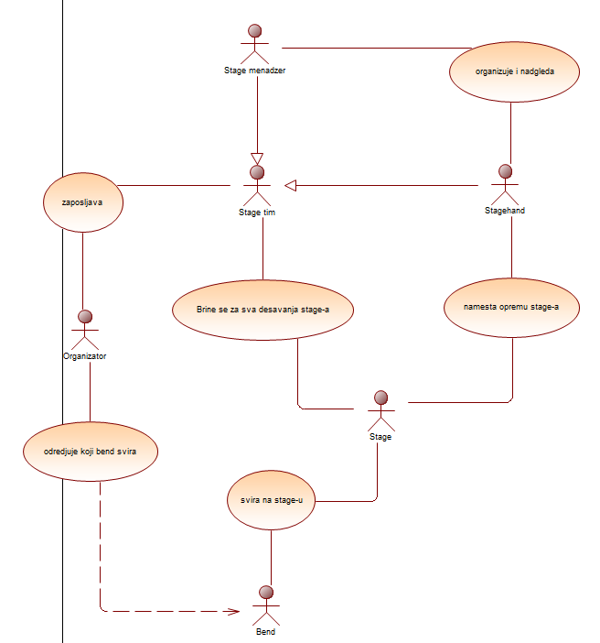
Slika 2. Poddijagram “Stage”

U ovom poddijagramu objašnjavamo rad stage-a i osoblja koja rade oko stage-a. Vidimo da Organizator zapošljava Stage tim, koji se brine za sve što se dešava na samom stage-u. Osim njih imamo i Stagehand-a i Stage menadžera, koji organizuju i nadgledaju dešavanja na stage-u. Stagehand takodje namešta opremu i pomaže bendu tokom koncerta.

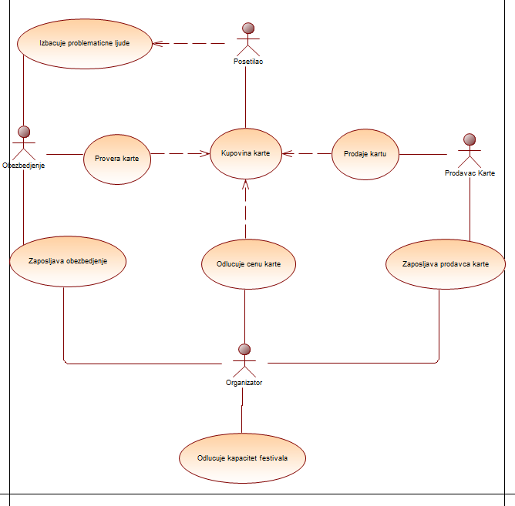
Slika 3. Poddijagrma “Kupovina Karte”

Na ovom poddijagramu vidimo odnos obezbeđenja i posetilaca, kao i prodavaca karti i organizatora. Organizator zapošljava prodavca karata i obezbeđenje, i određuje cenu karte. Posetilac kupuje karte od prodavca, i mora da overi kartu kod obezbeđenja kako bi ušao na festival. Deo posla obezbeđenja jeste izbacivanje problematićnih ljudi i držanja situacije pod kontrolom.

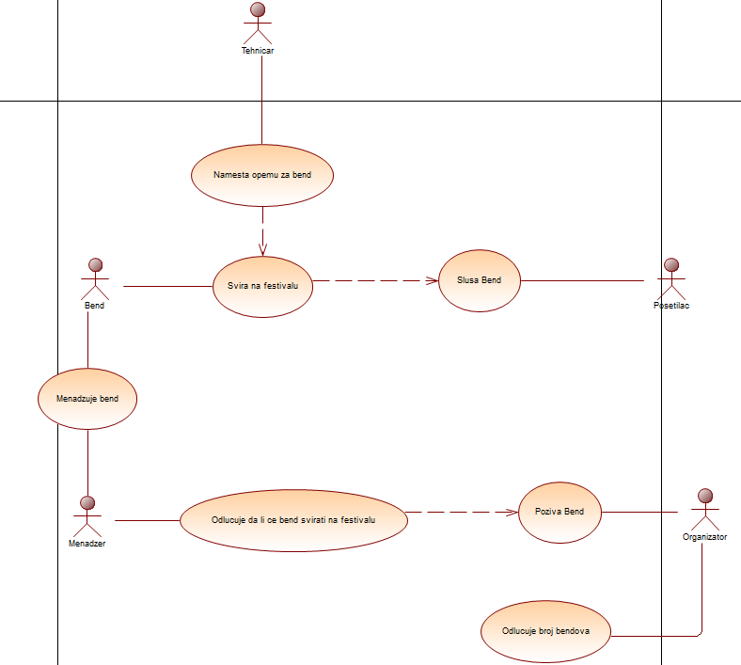

Slika 4. Poddijagram “Koncert”

Na ovom poddijagramu vidimo relacije između benda i posetioca, i osoblja koje omogućava bendu da nastupa iza scena. Organizator poziva menadžera benda koji dovodi svoj bend, i sređuje stage i termin za njihov nastup. Tehničar sređuje opremu benda i omogućava da nastup prođe glatko. Posetilac je tu da sluša nastup benda.
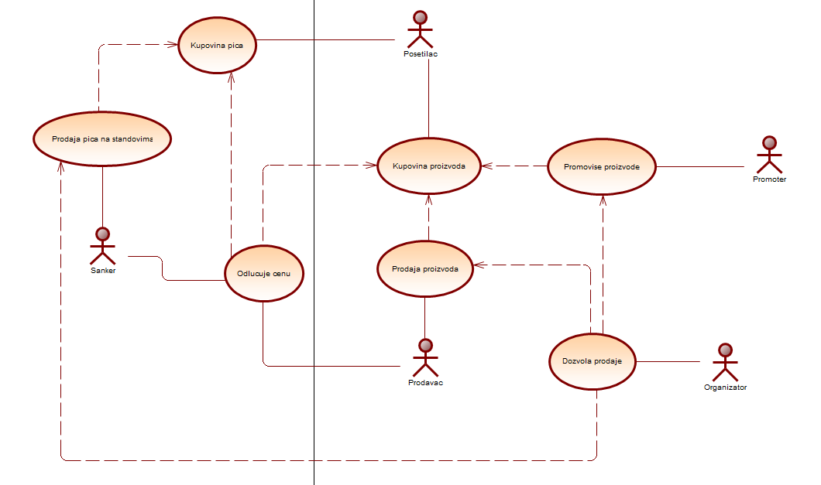
Slika 5. Poddijagram “Stand”

Ovaj dijagram pokazuje proces kupovine raznih proizvoda na festivalu, kao što su: pića, razni tipovi majica, trzalica, CD-ova i drugih suvenira vezanih za koncerte održane na festivalu. Prodavac odlučuje cenu i prodaje svoje proizvode nakon što dobije dozvolu od organizatora. Promoter promoviše proizvode tokom celog festivala, najviše tokom koncerata davanjem besplatnih uzoraka. Šanker prodaje pića posetiocima.

Dijagram aktivnosti

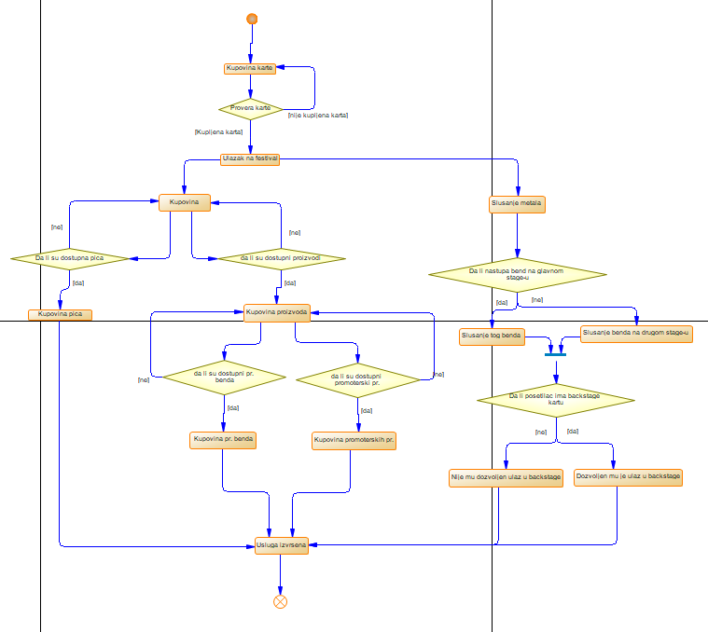
Slika 6. Dijagram aktivnosti glavnog sistema Festivala.

Ovaj dijagram aktivnosti radi na sledeći način; na samom početku korisnik kupuje kartu, nakon čega prolazi kroz proveru da li je karta kupljena. U slučaju da nije, mora se vratiti i kupiti kartu, jer bez nje ne moze uči na festival. Ako je korisnik kupio kartu, nakon ulaska na festival može da ode direktno da sluša muziku. Kako bi slušao muziku mora da nađe stage na kojem nastupa neki bend. Korisnik može da ima backstage kartu, koja mu dozvoljava da se posle nastupa upozna sa bendom u backstage-u, u slučaju da želi da doplati backstage kartu. Druga usluga koja je prisutna pri ulazu na festival, jeste prodaja pića ili proizvoda. Korisnik pri kupovini naravno može da kupi samo proizvode na stanju, pa se provera dostupnosti mora izvršiti pre kupovine.

Dijagram stanja

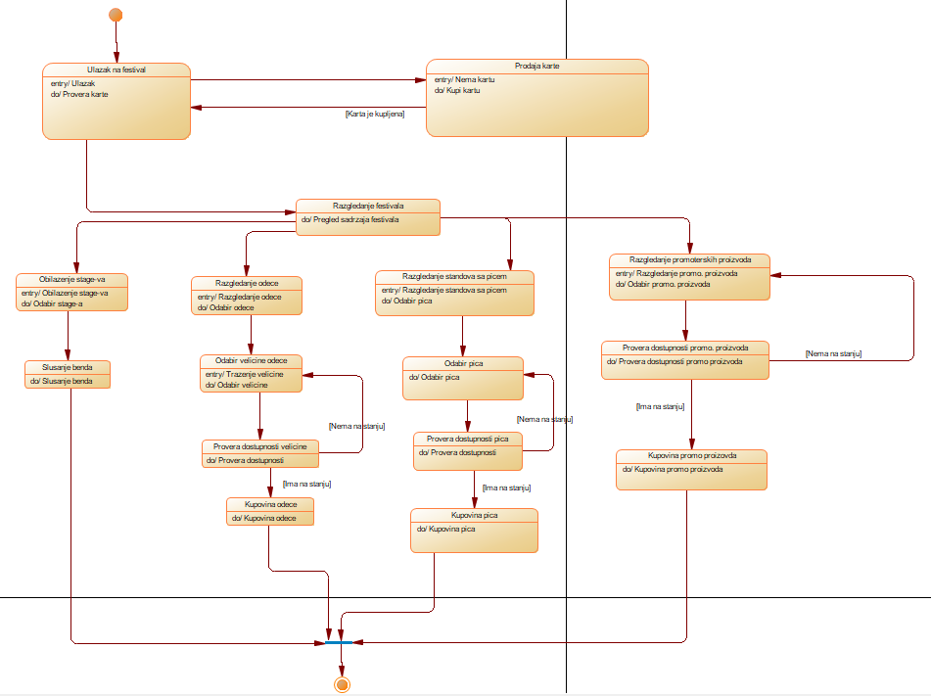
Slika 7. Dijagram stanja za glavni sistem Festivala.

Dijagram stanja za glavni sistem festival radi tako što; Korisnik pri ulazu na festival kupuje kartu, i proverava istu pre nego sto je pušten na festival. Kada je unutra, korisnik razgleda razne opcije na festivalu, koje su razgledanje odeće, razgledanje štandova sa pićem, odlazak do stage-a na kojem nastupa bend radi slusanja muzike i razgledanje promotivnih proizvoda. Pri razgledanju odeće, može da izabere artikal odeće koji namerava da kupi.Pri odabiru artikla mora da izabere veličinu istog, zatim prodavac proverava stanje tog artikla u odabranoj veličini. Ako je veličina koju korisnik želi na stanju, posetilac može da je kupi. Kako bi slusao muziku korisnik obilazi nastupe u trenutnom terminu i pri nalazenju trazenog benda ostaje kod stage-a na kojem nastupaju kako bi slusao sam nastup. Pri razgledanju štandova sa pićima, korisnik bira koje piće želi da kupi, i šanker proverava dostupnost pre nego što prodaje piće korisniku, ako je piće na stanju.

Dijagrami sekvenci

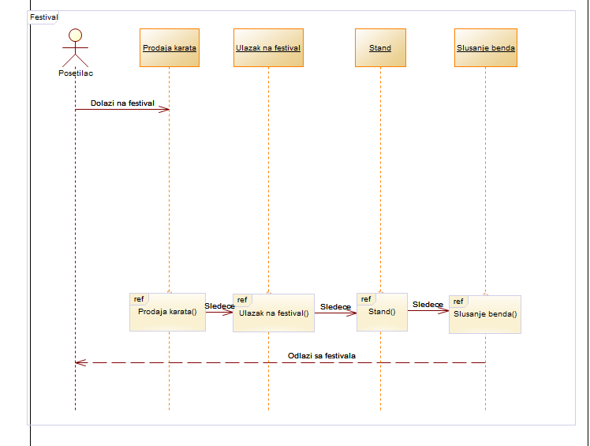
Slika 8. Sekvencioni dijagram glavnog sistema servis
Dijagram sekvenci za glavni sistem festivala radi tako što korisnik dođe na festival, kupi kartu, i onda ulazi na festival. Pri ulasku na festival korisnik obilazi štandove i sluša muziku. Kada korisnik obiđe štandove i odsluša nastupe bendova koje je želeo on odlazi sa festivala.
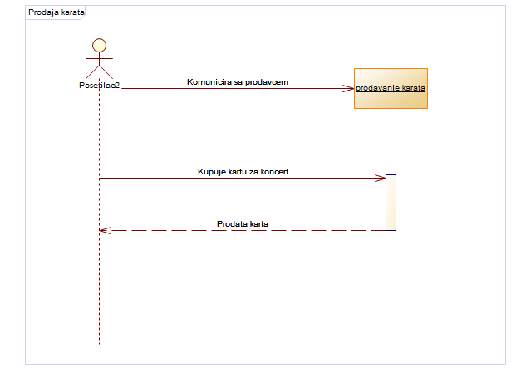

Slika 9. Poddijagram sekvenci “Prodaja karte”

Poddijagram sekvenci Prodaja karte radi tako sto korisnik priča sa prodavcem karte, i kupuje kartu.
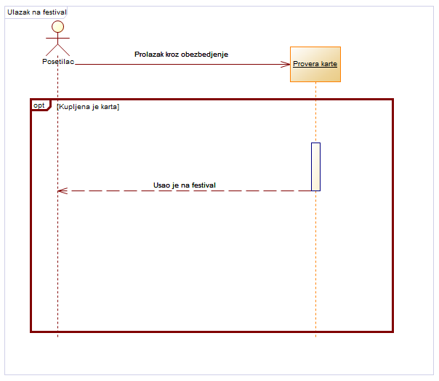
Slika 10. Poddijagram sekvenci “Provera Karte”

Korisnik mora da prođe kroz obezbeđenje i da overi kartu pre nego što moze da uđe na festival. U koliko korisnik izađe sa festival pri svakom ulasku mora da ponovo overava kartu kod obezbeđenja.
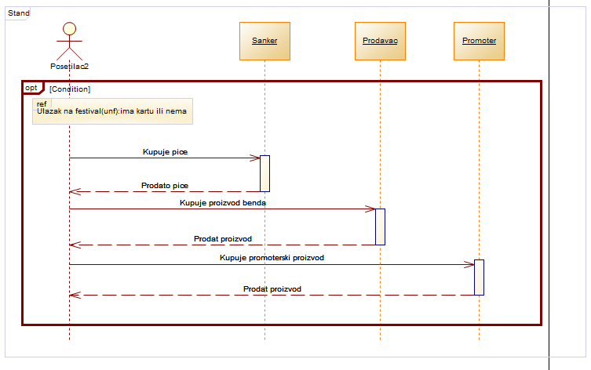
Slika 11. Poddijagram sekvenci “Stand”

Korisnik nakon ulaska na festival može da kupi piće od Šankera, kupi proizvod benda od prodavca istih, ili kupi promotivni proizvod od promotera.

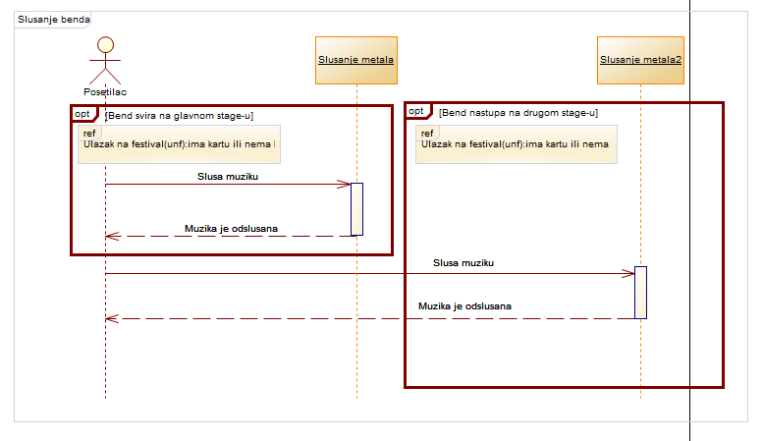
Slika 11. Poddijagram sekvenci “Slusanje Muzike”

Korisnik nakon ulaska na festival moze da ide do glavnog stage-a na kome nastupa bend i da slusa nastup, ako ne zeli da slusa taj bend, onda odlazi do drugog stage-a na kojem nastupa zeljeni bend u tom terminu.

Dijagram klasa
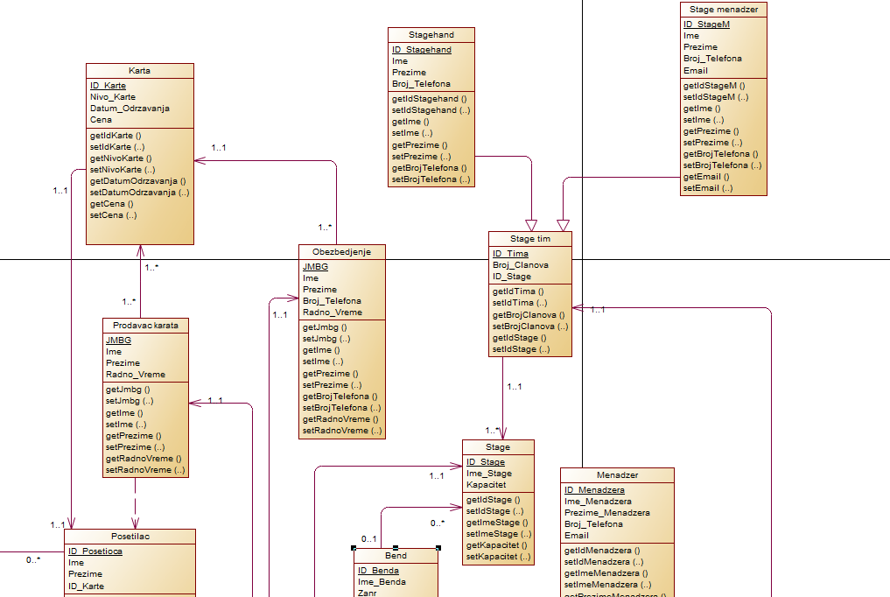
Slika 12. Class Diagram glavnog sistema prvi deo

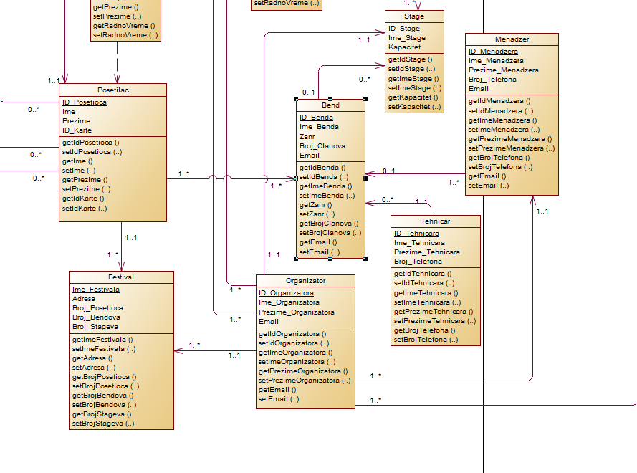
Slika 13. Class Diagram glavnog sistema drugi deo
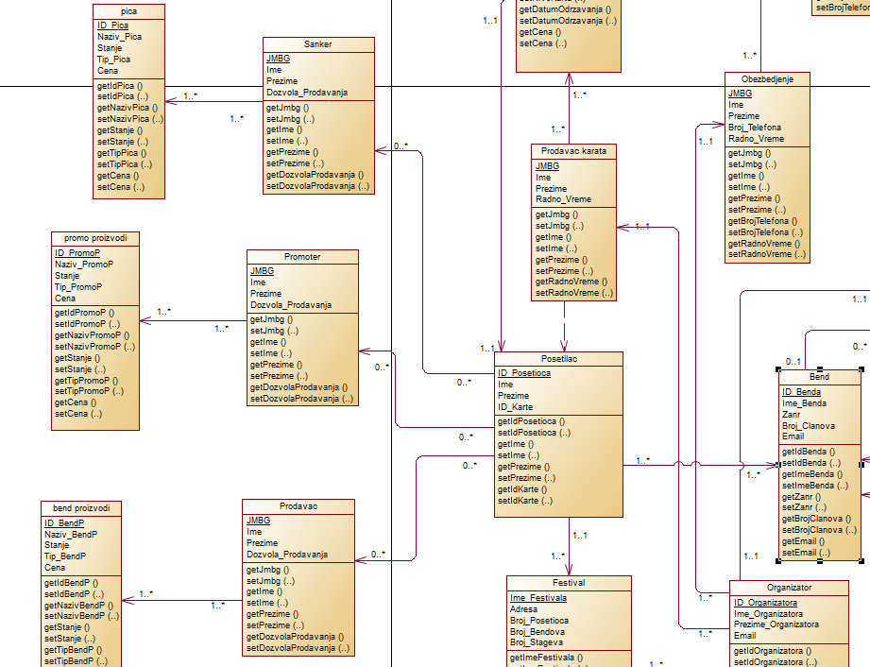
Slika 14. Class Diagram glavnog sistema treći deo
Na klasnom dijagramu vidimo sve usluge koje pruza kafić, kao i sve korisnike, njihove atribute i njihove relacije.

Dijagram objekata

Slika 15. Object Diagram sistema Kafić
Objektni dijagram funkcionise isto kao klasni dijagram, samo sadrzi unete atribute za svaki entitet..

Konceptualni model podataka

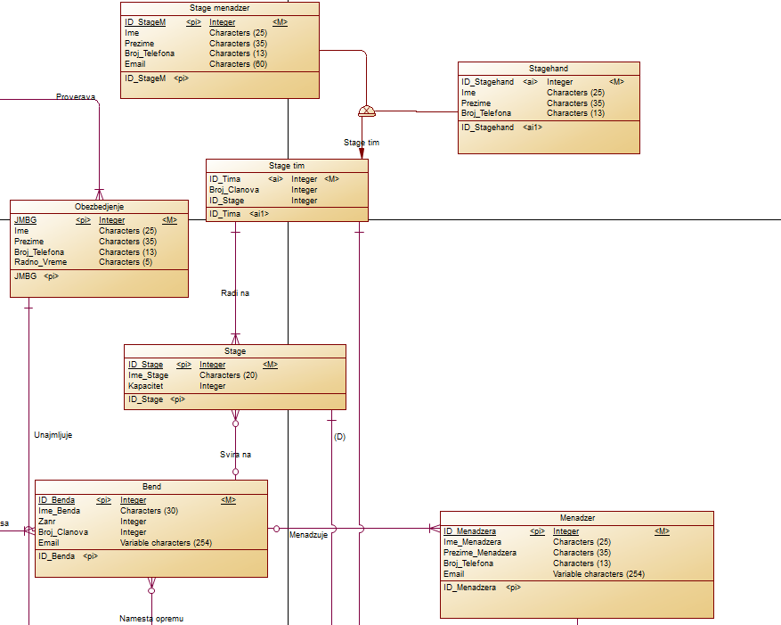
Slika 15. Konceptualni model za glavni sistem prvi deo
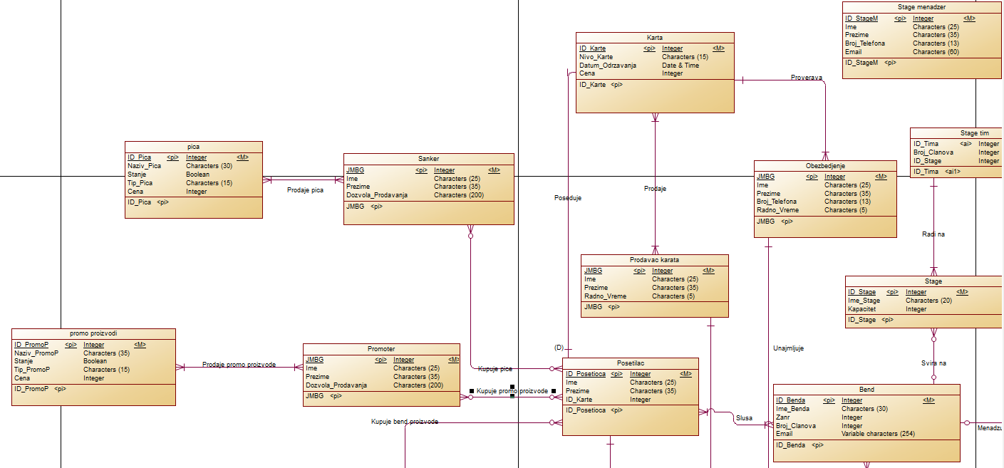
Slika 16. Konceptualni model za glavni sistem drugi deo
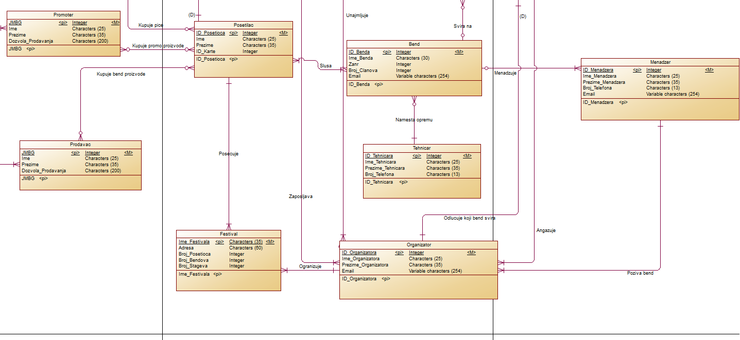
Slika 17. Konceptualni model za glavni sistem treci deo deo
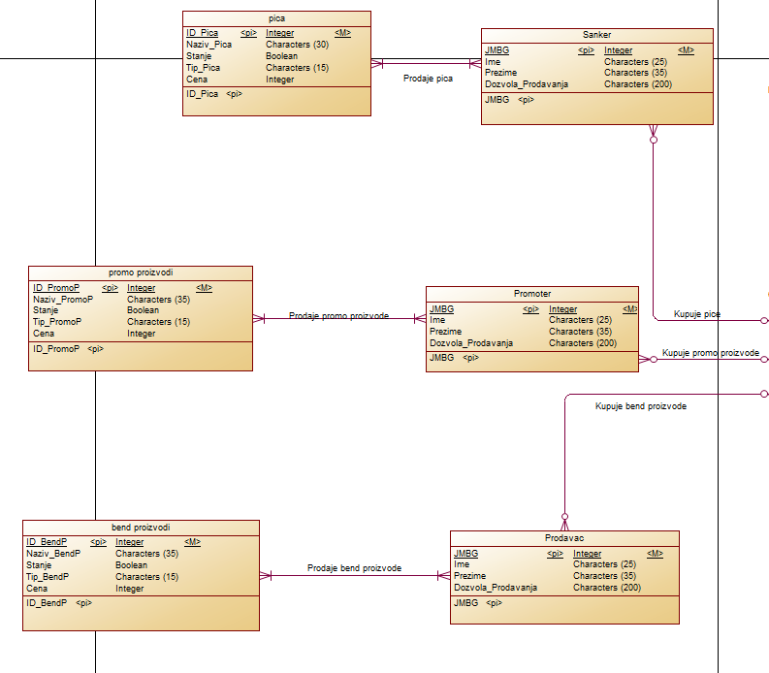
Slika 18. Konceptualni model za glavni sistem cetvrti deo

Konceptualni model podataka za glavni sistem Festival ima entitete: Posetilac, Bend, Promoter, Organizer, Prodavac, Festival, Menadzer, Tehnicar, Stage Manadzer, Stagehand, Stage tim, Stage, Obezbedjenje, Karta, Prodavac Karte, Sanker, Pica, Promo Proizvodi. Svaki entitet ima svoje atribute, a relacije u ovom dijagramu su : Posetilac slusa bend, posetilac kupuje pice od sankera, posetilac kupuje promo proizvode od promotera, posetilac kupuje bend proizvode od prodavca, promoter poseduje kartu, obezbedjenje proverava kartu, sanker prodaje pice obezbedjenju, organizator unajmljuje obezbedjenje, organizator organizuje festival, organizator zaposljava prodavce, organizator poziva bend, organizator odlucuje koji bend svira na stage-u, organizator angazuje stage tim, stage manager i stagehand su deo stage tima, stage tim radi na stage-u, bend svira na stage-u, menadzer menadzuje bend.

Logički model podataka

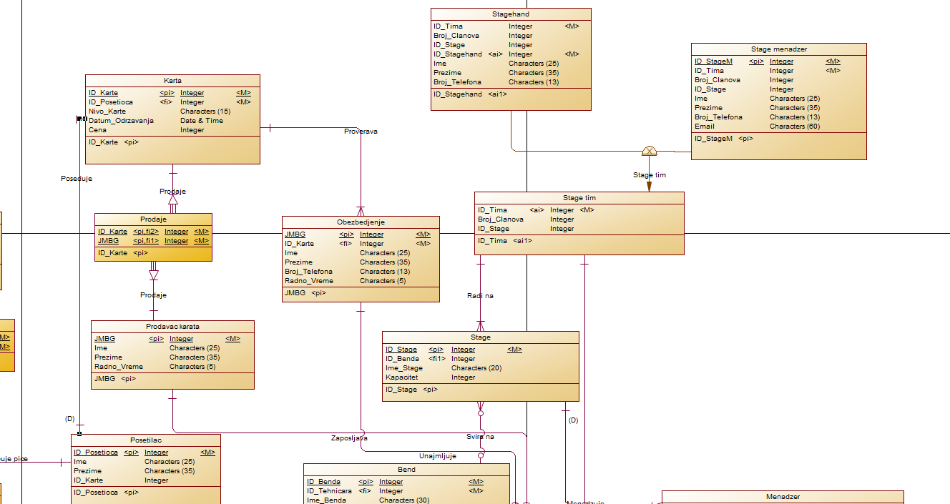
Slika 19. Logical Data Model za glavni sistem prvi deo
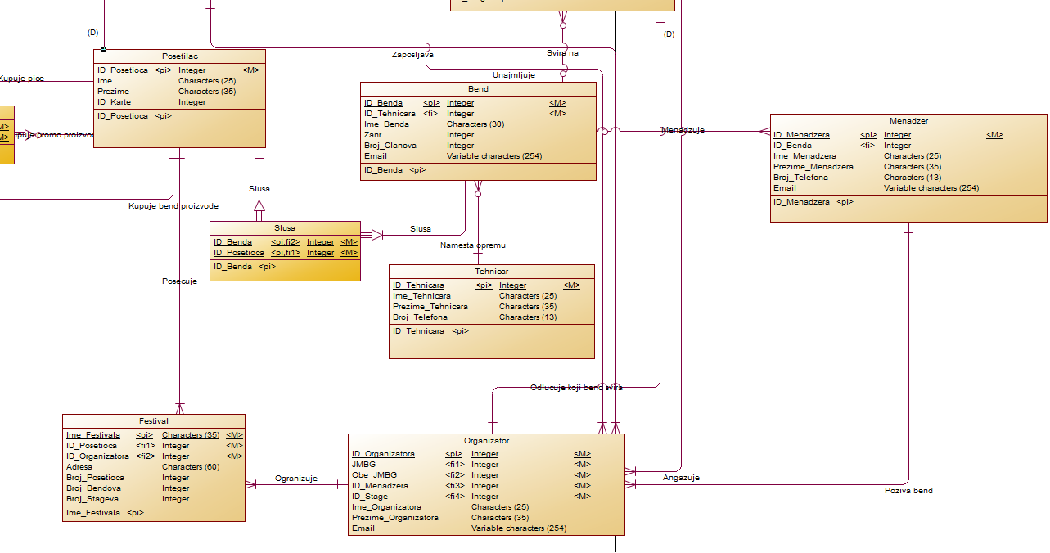
Slika 20. Logical Data Model za glavni sistem drugi deo
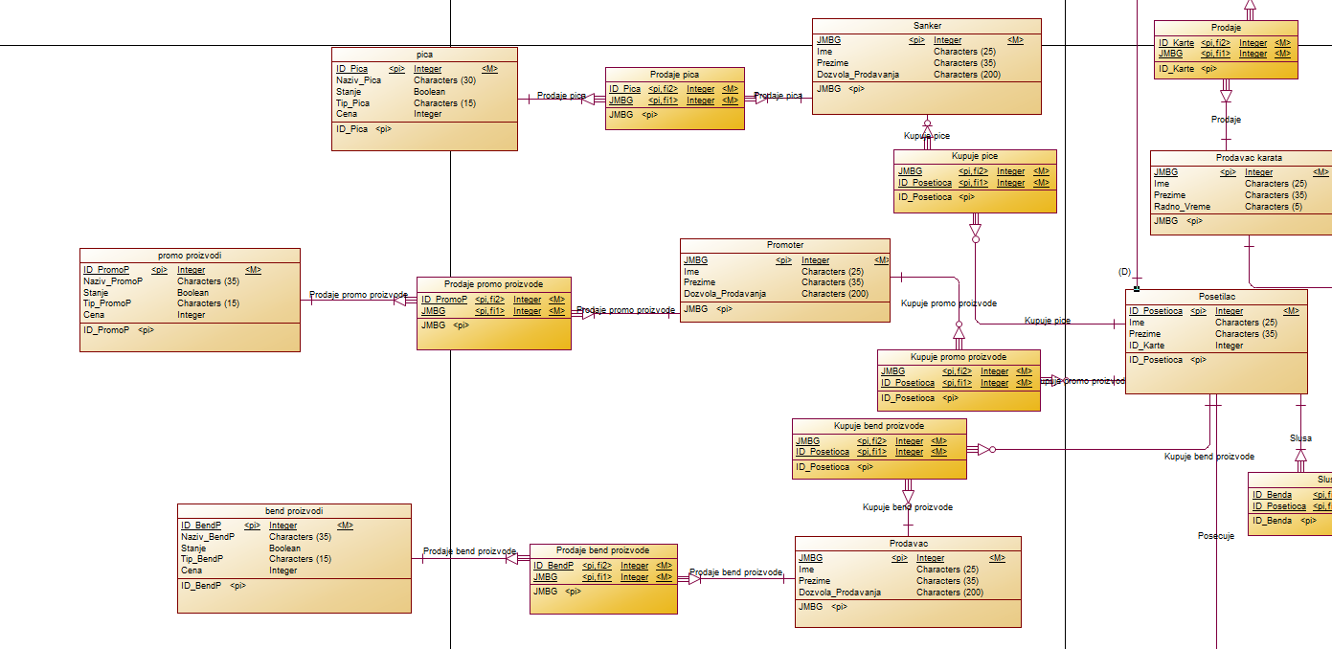
Slika 21. Logical Data Model za glavni sistem treći deo
Logicki model podataka za glavni sistem festival ima iste entitete kao i konceptualni model, dok su neke od relacija drugacije, jer zavise od odredjenih atributa sto se ne moze pokazati u konceptualnom modelu. Te relacije su : Prodavac karata prodaje karte, posetilac slusa bend, posetilac kupuje pica, sanker prodaje pica, posetilac kupuje promo proizvode, promoter prodaje promo proizvode, posetilac kupuje bend proizvode, prodavac prodaje bend proizvode.

Fizički modeli podataka
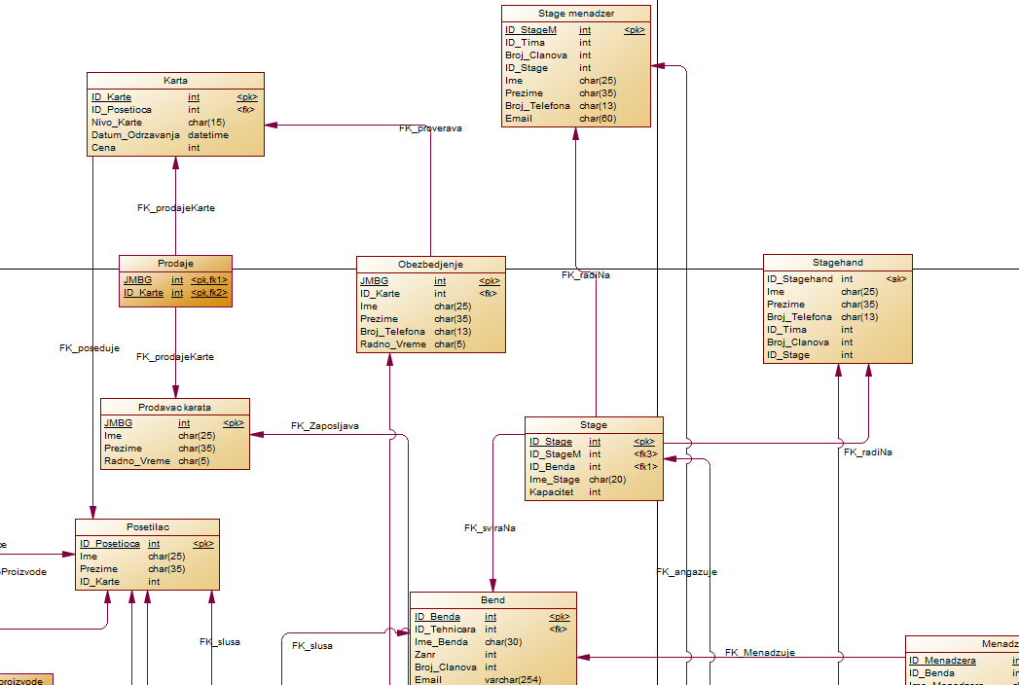
Slika 22. Fizicki data model za glavni sistem festival prvi deo
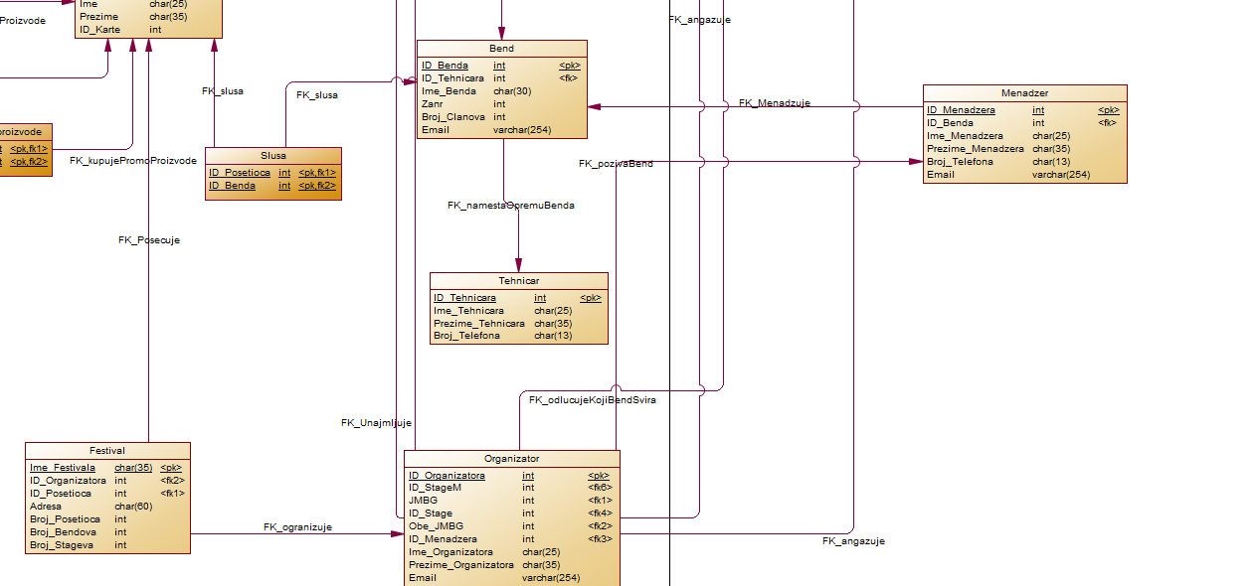
Slika 23. Fizicki data model za glavni sistem festival drugi deo
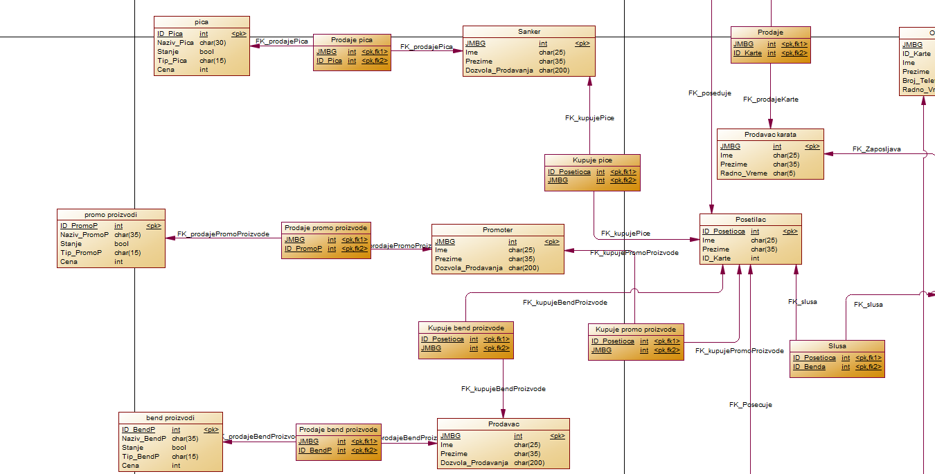
Slika 24. Fizicki data model za glavni sistem festival treci deo

Fizicki data model za glavni sistem festival ima tabele : Bend, Posetilac, Prodavac karata, Karta, Obezbedjenje, Stage, Stagehand, Stage menadzer, Menadzer, Tehnicar, Organizator, Festival, Sanker, Promoter, Prodavac, Pica, Promo proizvodi i bend proizvodi.

Zaključak

Svi sistemi funkcionisu i mogu se koristiti pojedinacno. Iako se razlikuju u nijansama od sistema do sistema, svi imaju iste entitete i relacije, zbog cega u odnosu na potrebu korisnika moze se koristiti bilo koji sistem pojedinacno. Svaki tip modela i dijagrama ima svoju specificnu upotrebu.

Literatura

- Matrijal sa sajta predmeta

